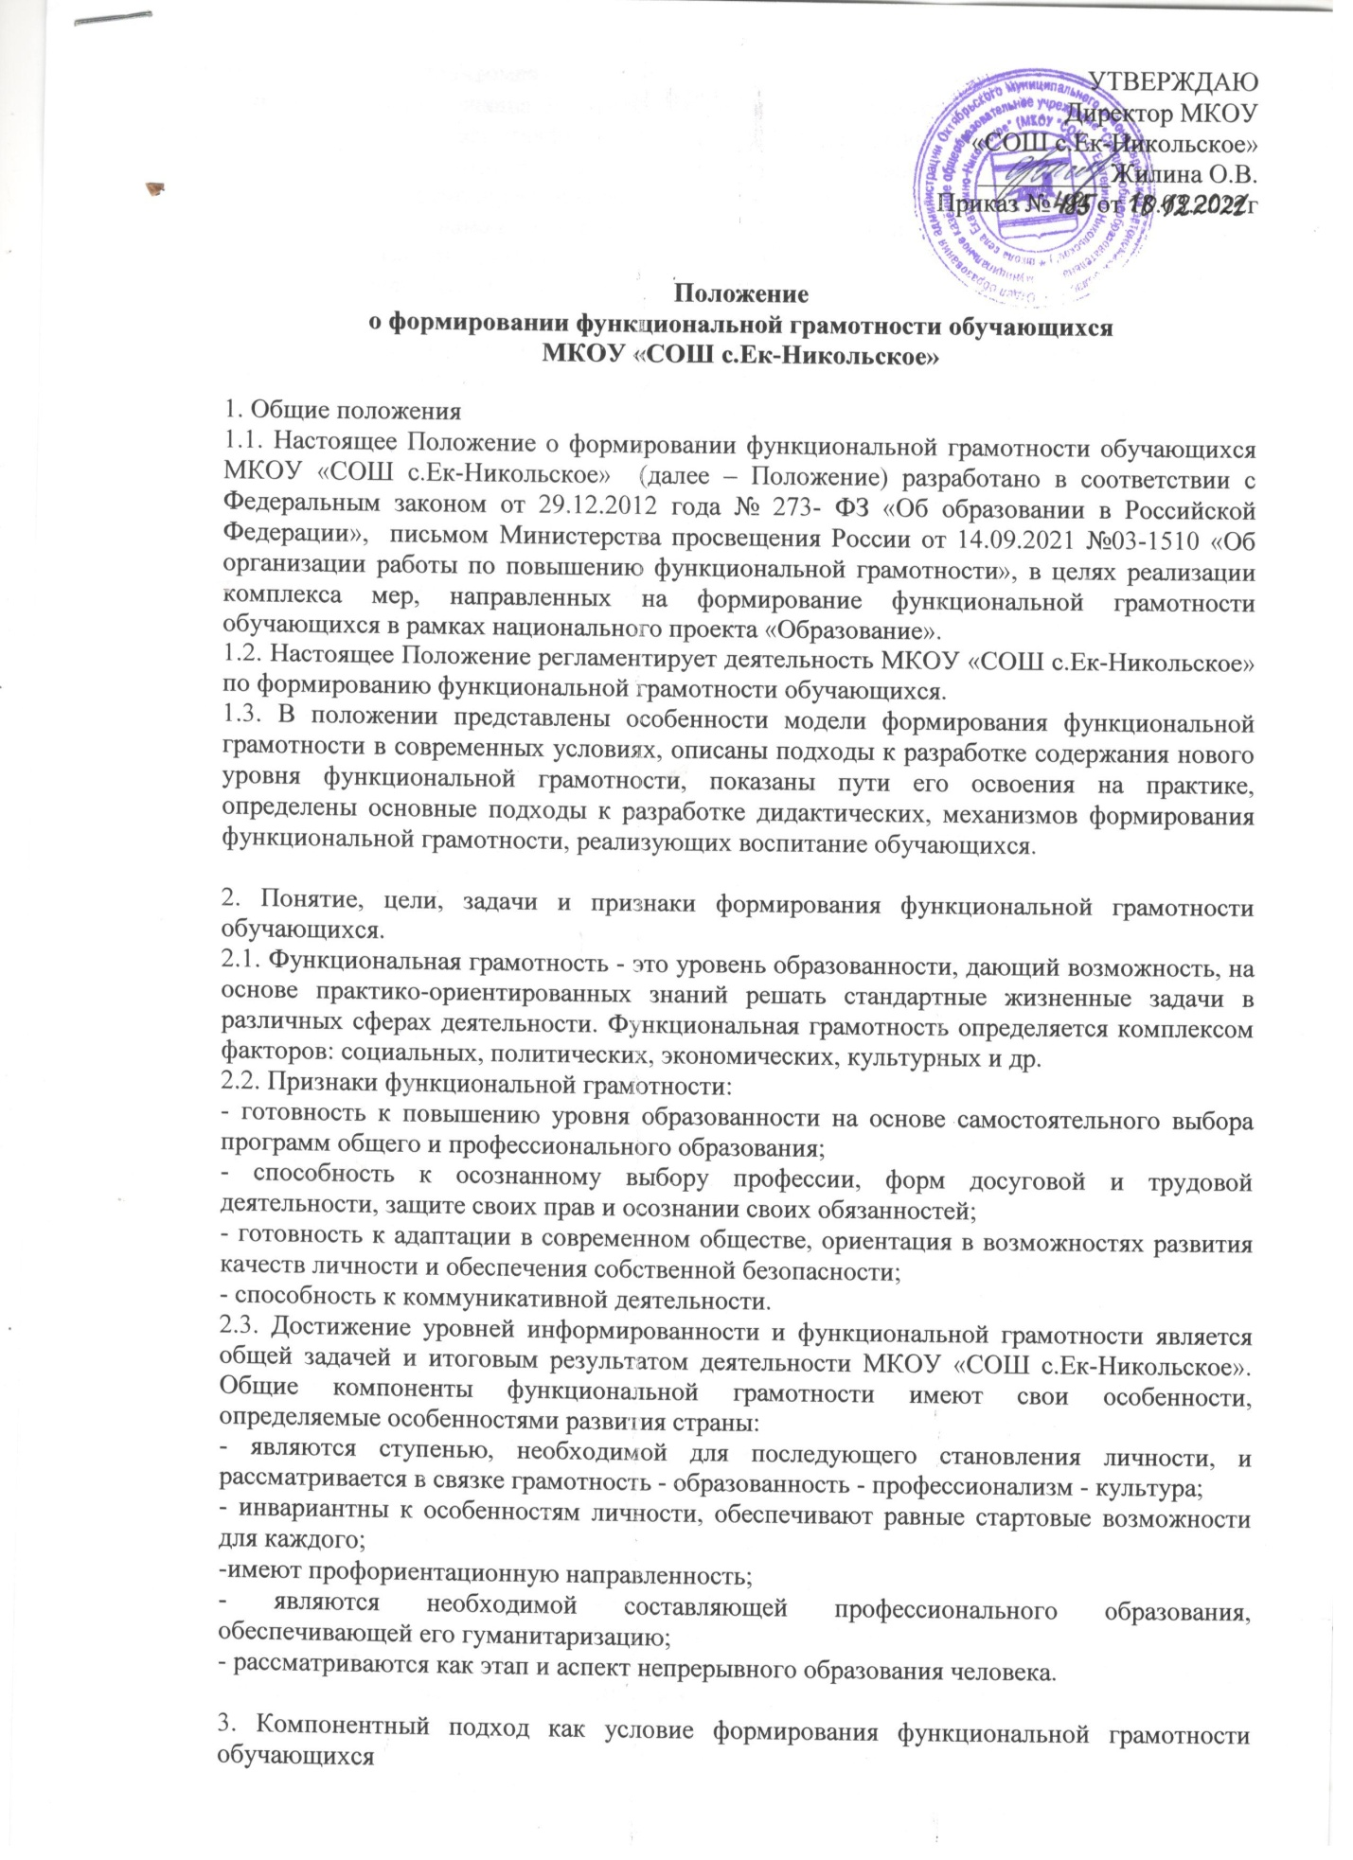

3.1. Результатом развития функциональной грамотности является овладение общающимися системой ключевых компетенций, позволяющих молодым людям эффективно применять усвоенные знания в практической ситуации и успешно использовать их в процессе социальной адаптации.
3.2. При компетентностном подходе к оценке результатов обучения в понятие «функциональная грамотность» вкладывается следующий смысл:
1) читательская грамотность – способность к пониманию и осмыслению письменных текстов, к использованию их содержания для достижения собственных целей, развития знаний и возможностей, активного участия в жизни общества;
2) математическая грамотность – способность человека определять и понимать роль математики в мире, в котором он живет, высказывать хорошо обоснованные математические суждения и использовать математику так, чтобы удовлетворять в настоящем и будущем потребности, присущие созидательному, заинтересованному и мыслящему гражданину;
3) естественно-научная грамотность – способность использовать естественно-научные знания для отбора в реальных жизненных ситуациях тех проблем, которые могут быть исследованы и решены с помощью научных методов, для получения выводов, основанных на наблюдениях и экспериментах, необходимых для понимания окружающего мира и тех изменений, которые вносит в него деятельность человека, а также для принятия соответствующих решений.
4) финансовая грамотность – способность к пониманию финансовых понятий и финансовых рисков, а также навыки, мотивация и уверенность, необходимые для принятия эффективных решений в разнообразных финансовых ситуациях, способствующих улучшению финансового благополучия личности и общества, а также возможности участия в экономической жизни;
5) глобальная грамотность – способность критически рассматривать с различных точек зрения проблемы глобального характера и межкультурного взаимодействия; осознавать, как культурные, религиозные, политические, расовые и иные различия могут оказывать влияние на восприятие, суждения и взгляды людей; вступать в открытое, уважительное и эффективное взаимодействие с другими людьми на основе разделяемого всеми уважения к человеческому достоинству.
3.3. В соответствии с разделением содержания образования на общее метапредметное (для всех предметов), межпредметное (для цикла предметов или образовательных областей) и предметное (для каждого учебного предмета) предлагается три уровня компетенций:
-ключевые, которые относятся к общему (метапредметному) содержанию образования;
- общепредметные - относятся к определенному кругу учебных предметов и образовательных областей;
- предметные, т.е. частные по отношению к ключевым и общепредметным компетенциям, имеющие конкретное описание и возможность формирования в рамках учебных предметов.
3.4. Виды ключевых образовательных компетенций: ценностно-смысловая, общекультурная, учебно-познавательная, информационная, коммуникативная, социально-трудовая, компетенция личностного самосовершенствования.
Ценностно-смысловая компетенция – это компетенция в сфере мировоззрения, связанна» с ценностными представлениями ученика, его способностью видеть и понимать окружающий мир, ориентироваться в нем, осознавать свою роль и предназначение, умением выбирать целевые и смысловые установки для своих действий и поступков, принимать решения. Эта компетенция обеспечивает механизм самоопределения ученика, определяет индивидуальную образовательную траекторию ученика к программу его жизнедеятельности в целом.
Общекультурная компетенция – это круг вопросов, в которых ученик должен быть хорошо осведомлен, обладать познаниями и опытом деятельности духовно-нравственных основ жизни человека и человечества, отдельных народов; культурологических основ семейных, социальных, общественных явлений и традиций; особенностей национальной и общечеловеческой культуры; роли науки и религии в жизни человека, их влиянии на мир; компетенций в бытовой и культурно-досуговой сфере.
Учебно-познавательная компетенция – это совокупность компетенций ученика в сфере самостоятельной познавательной деятельности, включающей элементы логической, методологической, общеучебной деятельности, соотнесенной с реальными познаваемыми объектами. К ней относятся: знания и умения целеполагания, планирования, анализа, рефлексии, самооценки учебно-познавательной деятельности; креативные навыки продуктивной деятельности: добывание знаний непосредственно из реальности, владение приемами действий в нестандартных ситуациях, эвристические методы решения проблем; требования соответствующей функциональной грамотности, в том числе умение отличать факты от домыслов, владение измерительными навыками, использование вероятностных, статистических и иных методов познания.
Информационная компетенция– это формирование умения самостоятельно искать, анализировать и отбирать необходимую информацию, организовывать, преобразовывать, сохранять и передавать ее при помощи реальных объектов (телевизор, магнитофон, телефон, факс, компьютер, принтер, модем, копир) и информационных технологий (аудио- и видеозапись, электронная почта, СМИ, Интернет). Эта компетенция обеспечивает навыки деятельности ученика с информацией, содержащихся в учебных предметах и образовательных областях, в окружающем мире.
Коммуникативная компетенция включает знание необходимых языков, знание способов взаимодействия с окружающими и удаленными людьми, событиями, владение различными социальными ролями в коллективе. Ученик должен уметь представить себя, нависать письмо, анкету, заявление, резюме, задать вопрос, вести дискуссию и т,д, Коммуникативная компетенция формируется в рамках каждого изучаемого предмета. Социально-трудовая компетенция – это владение знанием и опытом в гражданско-общественной деятельности (выполнение роли гражданина, наблюдателя, избирателя, представителя); социально-трудовой сфере (права потребителя, покупателя, клиента); профессиональном самоопределении; вопросах экономики и права; области семейных отношений и обязанностей.
Компетенция личностного самосовершенствования– это освоение способов физическою, духовного и интеллектуального саморазвития, эмоциональной саморегуляции и самоподдержки. Реальным объектом является ученик, овладевающий способами деятельности в собственных интересах и возможностях. Компетенция личностного самосовершенствования включает: культуру мышления; культуру поведения; основы безопасной жизнедеятельности; правила личной гигиены; заботу о собственном здоровье; внутреннюю экологическую культуру.
3.5. Ключевые компетенции и предметные области Компетенции Сфера проявления компетенции Виды деятельности в составе компетенции Учебные предметы, где данная компетенция является ведущей Социальная Сфера общественных отношений (политика, труд, религия, межнациональные отношения, защита окружающей среды, здоровье). Способность брать на себя ответственность, участвовать в совместном принятии решений и т.д. Физическая культура, история, обществознание, экономика, технология Коммуникативная Сфера общения Владение устным и письменным общением Русский язык, иностранный язык, литература Информационная Сфера информации Владение новыми технологиями; способностью оценивать информацию Информатика Учебно-познавательная Сфера науки, искусства Способность учиться всю жизнь, владение знаниями, умениями, навыками Физика, химия, биология, география, математика 3.6.Этапы формирования: 1) первичный опыт выполнения действия и мотивация; 2) освоение способа выполнения этого действия; 3) тренинг, самоконтроль и коррекция; 4) контроль.
3.7. Траектория формирования функциональной грамотности: 1) ори изучении различных учебных предметов формируется первичный опыт выполнения индивидуальных учебных действий (далее – ИУД) и мотивация к его самостоятельному выполнению; 2) основываясь на имеющемся опыте, осваивается общий способ (норму правило, алгоритм и т.д.) выполнения данного ИУД; 3) далее изученное ИУД включается в практику учения на предметном содержании разных учебных дисциплин, организуется самоконтроль и, при необходимости, коррекция его выполнения; 4) в завершение организуется контроль уровня сформированности этого ИУД и его системное практическое использование в образовательной практике, как на уроках, так и по внеурочной деятельности.

4. Факторы и индикаторы формирования функциональной грамотности обучающихся
4.1. Факторы, влияющие на развитие функциональной грамотности учащихся:
- содержание образования (ФГОС, учебные программы);
- формы и методы обучения; - система диагностики и оценки учебных достижений обучающихся;
- программы внешкольного, дополнительного образования;
- модель управления общеобразовательным учреждением;
- наличие дружелюбной образовательной среды, основанной на принципах партнерства со всеми заинтересованными сторонами;
- активная роль родителей в процессе обучения и воспитании детей.
4.2. Индикаторы функциональной грамотности школьников и их эмпирические показатели: Индикаторы функциональной грамотности Умения (эмпирические показатели) Общая грамотность - написать сочинение, реферат - считать без калькулятора - отвечать на вопросы, не испытывая затруднений в построении фраз, подборе слов - написать заявление, заполнить какие-либо анкеты, бланки Компьютерная - искать информацию в сети Интернет - пользоваться электронной почтой - создавать и распечатывать тексты - работать с электронными таблицами - использовать графические редакторы Грамотность действий в чрезвычайных ситуациях - оказывать первую медицинскую помощь пострадавшему - обратиться за экстренной помощью к специализированным службам - заботиться о своем здоровье - вести себя в ситуациях угрозы личной безопасности. Информационная - находить и отбирать необходимую информацию из книг, справочников, энциклопедий и др. печатных текстов - читать чертежи, схемы, графики - использовать информацию из СМИ - пользоваться алфавитным и систематическим каталогом библиотеки - анализировать числовую информацию Коммуникативная - работать в группе, команде - расположить к себе других людей - не поддаваться колебаниям своего настроения - приспосабливаться к новым, непривычным требованиям и условиям - организовать работу группы Владение иностранными языками - перевести со словарем аутентичный текст - рассказать о себе, своих друзьях, своем городе - понимать тексты инструкций на упаковках различных товаров, приборов бытовой техники - общаться с зарубежными друзьями и знакомыми на различные бытовые темы Грамотность при решении бытовых проблем - выбирать продукты, товары и услуги (в магазинах, в разных сервисных службах) - планировать денежные расходы, исходя из бюджета семьи - использовать различные технические бытовые устройства, пользуясь инструкциями - ориентироваться в незнакомом городе, пользуясь справочником, картой Правовая и общественнополитическая грамотность - отстаивать свои права и интересы - сравнивать гражданское общество и правовое общество - объяснять основные принципы правового государства, конституционные гарантии - давать характеристику и оценивать деятельность государственноправовых институтов общества
4.3. Факторы, определяющие функциональную грамотность выпускника:
- умение самостоятельно решать конкретные жизненные проблемы в различных сферах (бытовой, коммуникативной, правовой);
- компьютерные и информационные умения;
- коммуникативные умения.

